
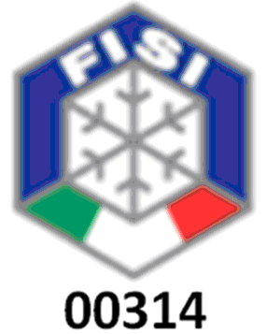

SCI CLUB CITTA' DI TRENTO

L’Associazione Sportiva Dilettantistica Sci Club Città di Trento è regolarmente iscritta al CONI ed è affiliata alla Federazione Italiana Sport Invernali (F.I.S.I.) con codice 00314
Via alle Porte, 95 - Fraz. Romagnano 38123 Trento - Italia
Telefono +39 349 6402252; E-mail: sciclubcittaditrento@gmail.com
www.sciclubcittaditrento.it

Richiesta certificato medico

Si richiede certificato medico di buona salute per l’idoneità alla pratica dello sci alpino

di ……………………………………………………………………………………………………………..…

residente in …………………………………………………………………….……………………….………

Distinti saluti

Trento lì, _____________________

Attenzione: verificare che il certificato riporti la seguente dicitura come da delibera della provincia n. 1939 del 10 novembre 2014 in materia di certificati medici per la pratica di attività sportive non agonistiche:
“… il soggetto sulla base della visita medica da me effettuata, dei valori di pressione arteriosa rilevati, nonché del referto ECG eseguito in data …., non presenta controindicazioni in atto alla pratica di attività sportiva non agonistica…”

Sci Club Città di Trento
Il Presidente
Maistri Mirco

